需要已排計劃數據

客戶資料不齊全，例如在 待排單數據範本 中的238VOY10001 不存在於客戶資料中

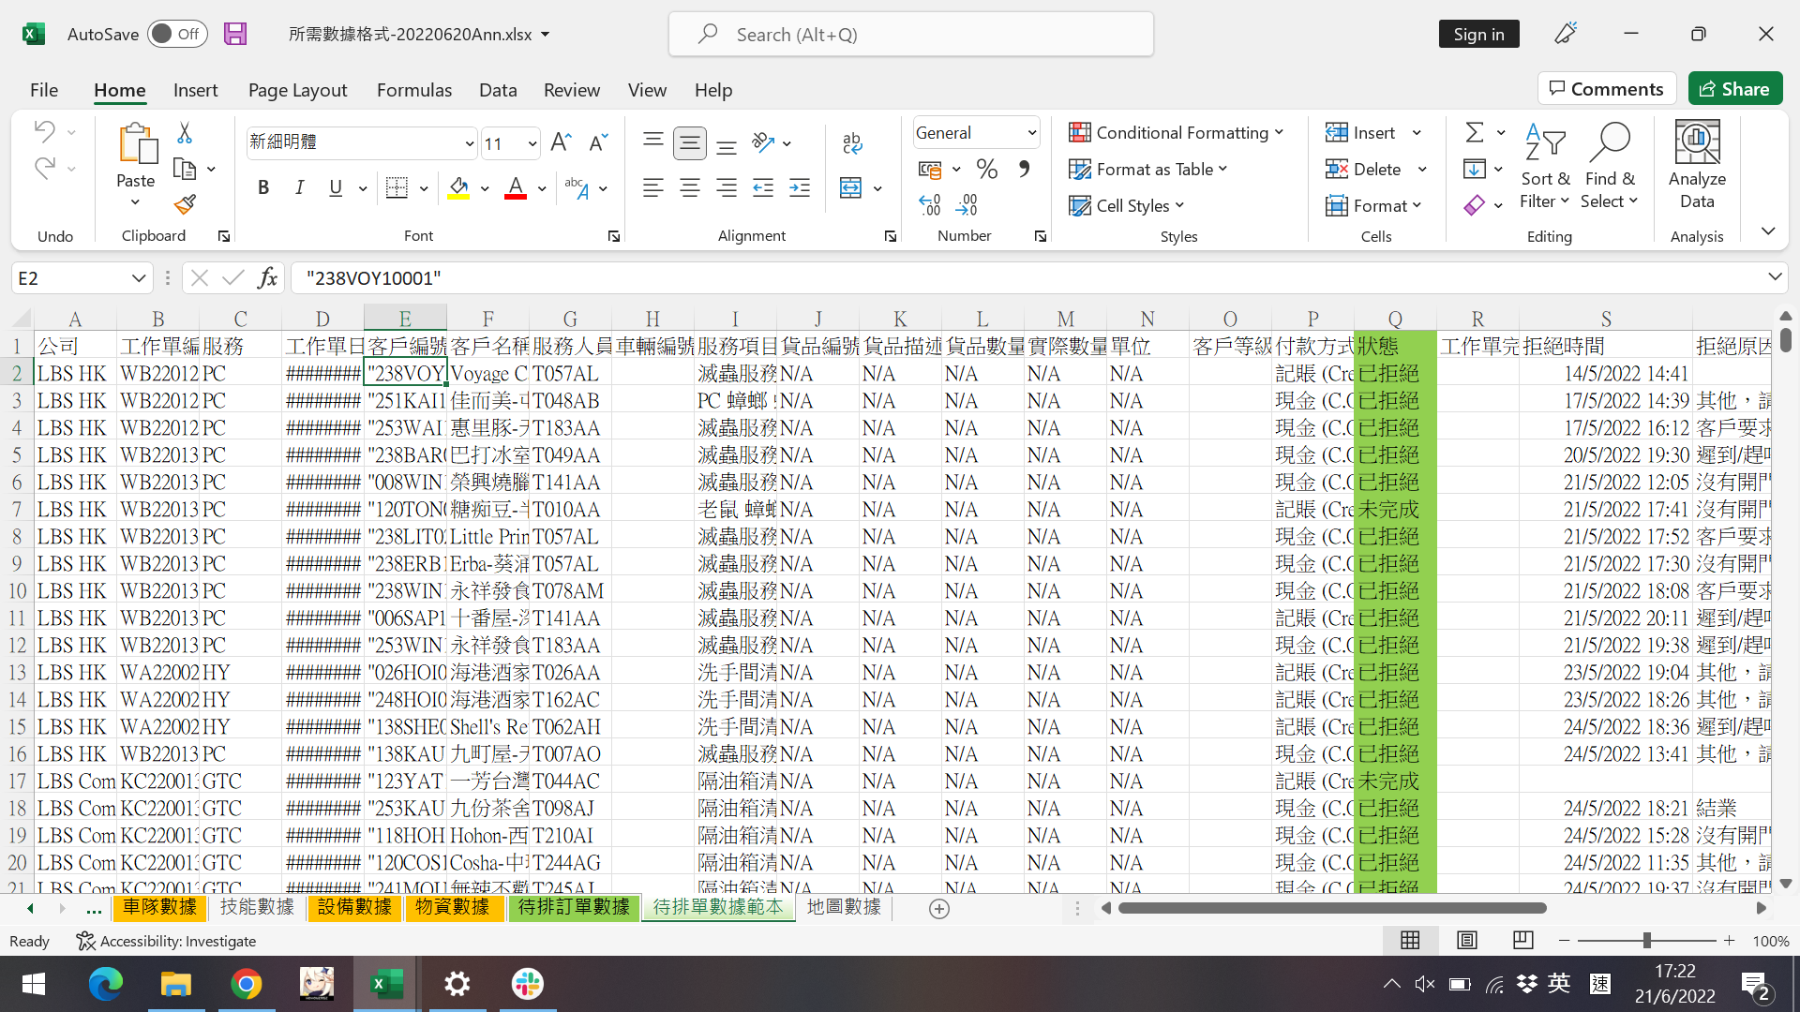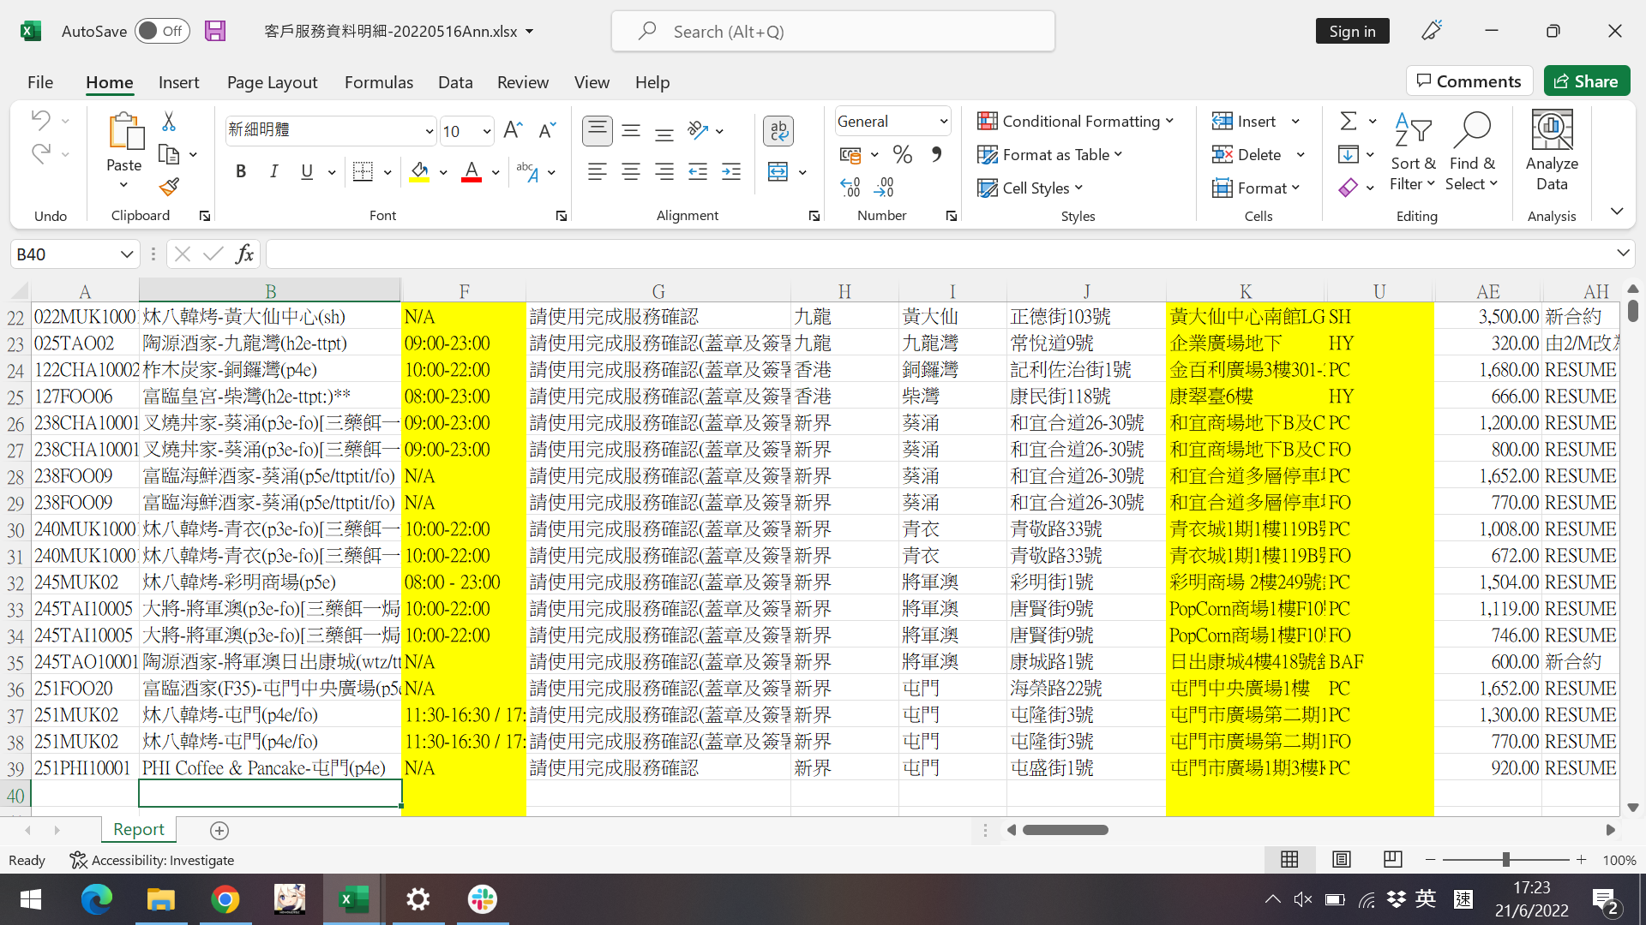

在 待排單數據範本 中的訂單屬於哪個群組?

在 待排單數據範本 中有一員工 T010AA，但該員工的資料並不存在於員工數據中

為甚麼有員工技能不符合，仍能做訂單?

例如在 待排單數據範本 中 T057AL 是 LBS HK PC的服務人員， LBS HK PC 需要技能3,4，但T057AL 只有技能 1,3

